编程的三种基本结构
顺序结构：代码从前往后依次执行，没有任何“拐弯抹角”，不跳过任何一条语句，所有的语句都会被执行到。
分支结构：也叫选择结构。代码会被分成多个部分，程序会根据特定条件（某个表达式的运算结果）来判断到底执行哪一部分。
循环结构：程序会重新执行同一段代码，直到条件不再满足，或者遇到强行跳出语句（break关键字）。
1）顺序结构
顺序结构表示程序中的各操作是按照它们出现的先后顺序执行的。
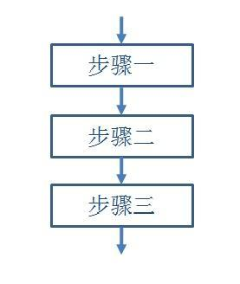

顺序结构就是按照书写的先后顺序从前到后执行的结构。这类结构最简单，也是最基本的结构。顺序结构的程序虽然能解决计算、输出等问题，但不能做判断再选择。对于要先做判断再选择的问题就要使用分支结构。
2）分支结构
分支结构表示程序的处理步骤出现了分支，它需要根据某一特定的条件选择其中的一个分支执行。分支结构有单分支结构、双分支结构和多分支结构。
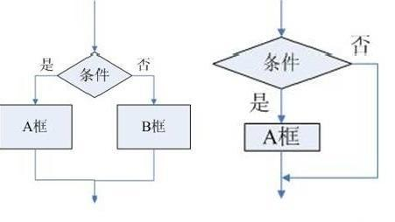

学习分支结构不要被分支嵌套所迷惑，只要正确绘制出流程图，弄清各分支所要执行的功能，嵌套结构也就不难了。嵌套只不过是分支中又包括分支语句而已，不是新知识，只要对双分支的理解清楚，分支嵌套是不难的。
if else语句
if else语句 又可以嵌套
嵌套分支语句虽可解决多个入口和出口的问题，但超过3重嵌套后，语句结构变得非常复杂，对于程序的阅读和理解都极为不便，建议嵌套在3重以内。
3）循环结构
循环结构可以减少源程序重复书写的工作量，用来描述重复执行某段算法的问题，这是程序设计中最能发挥计算机特长的程序结构 。
1，for循环
2，while循环
当条件成立的时候，执行循环体的代码，当条件不成立的时候，跳出循环，执行循环结构后面的代码。
循环结构可以减少源程序重复书写的工作量，用来描述重复执行某段算法的问题，这是程序设计中最能发挥计算机特长的程序结构 。

1.分支结构与逻辑运算符的运用

这一节我们学习三大基础结构中的分支结构和经常配合它使用的逻辑运算符（and、or、not）。
对于分支结构，我们在之前的学习中已经了解了基础的知识。那么我们先来回顾一下分支结构的几种分类。
- 单分支结构
if <判断条件>：
<语句块>
- 二分支结构
if <判断条件>：
<语句块>
else:
<语句块>
- 多分支结构
if 判断条件1：
语句块
elif 判断条件2：
语句块
else:
语句块

这三种分支结构，今天我们还要结合我们的逻辑运算符进行综合的练习。
逻辑运算符：
and | 与 | a and b | 当 a 和 b 两个表达式都为真时，a and b 的结果才为真，否则为假。
or | 或 | a or b | 当 a 和 b 两个表达式都为假时，a or b 的结果才是假，否则为真。
not | 非 | not a | 如果 a 为真，那么 not a 的结果为假；如果 a 为假，那么 not a 的结果为真。相当于对 a 取反。
对于逻辑运算符，我们也同样并不陌生。它一般会和比较运算符结合使用，例如：
print(14>6 and 45.6 > 90)
而关于逻辑运算符，需要注意的是，在Python 中，and 和 or 不一定会计算自身右边表达式的值，有时候只计算左边表达式的值就能得到最终结果。

对于 and 运算符，我们知道得要两边表达式得出的值都为真时，最终结果才为真，但只要其中有一边的值为假，那么最终结果就为假。转化为口诀为：一假为假，全真为真。所以Python在判断and时会这么做：
如果and左边表达式的值为假，那么由于一假为假的原则，就不用再计算右边的表达式的值了，而直接把左边表达式的值作为最终结果。
而如果左边表达式的值为真，那么最终值是不能确定的，and会继续计算右边表达式的值，并将右边表达式的值作为最终结果。
对于 or 运算 符，情况和and是类似的，两边的值都为假时，最终结果才为假，只要其中有一个值为真，那么最终结果就是真，转化为口诀：一真为真，全假为假。所以Python执行or运算的规则如下：
如果or左边表达式的值为真，那么由于一真为真的原则，就不用计算or右边表达式的值，而会把左边表达式的值作为最终结果。
如果左边表达式的值为假，那么最终值是不能确定的，or 会继续计算右边表达式的值，并将右边表达式的值作为最终结果。

举个例子：5>10 and 5>0
在进行这句代码的判断时，按照从左到右的顺序依次判断，当它判断出 5> 10 == False ,由于and一假为假的原则，就会直接得出结果False，而不会再去判断右边的表达式5>0。
而or也是同理，当 5>0 or 1<0进行判断时，也只会判断左边的表达式，因为or运算符是一真则真。
由于这种看似有些惰性的判断机制之下，and和or就能产生一种有趣的现象。
在了解这个现象之前，我们要知道一点，那就是逻辑运算符的两边不一定非要是bool（True、False），而可以是任何的数据类型，如数字或者字符串等。
那么当print(0 and 1)时，
输出的结果为1
而当print(2 and 1)时，
输出结果却是1。
大家想一想为什么会出现这样的情况呢？
同样是数字放在and的两边，输出的值却是不同位置的值，前者为右边，后者为左边。
同学们知道这是因为什么原因吗？
原因其实并不复杂，这里我们要了解一点，就是Python中所有的数据都是有自己的bool值的，也就是True或者False，那么其中数字0为假，而非零数字则都为真。而空字符串、空列表、空字典、空元组都是假，而非空的都是真。
那么当我们的 0 and 1 进行判断时，当Python检测到0为False之后，还是因为and一假为假的原则，所以就不再进行右边1的判断而直接输出左边的值。当然输出的是数字而不是False，这点需要注意，因为左边的数据类型是int而不是bool。
那么 2 and 1就不用过多的解释了吧，当判断出2为True 之后，由于and全真为真的原则，还得继续判断右边的值，并且输出的也是右边的值。所以输出结果为1。

那么我们来练习一下这种判断机制：
- 0 and 3!=2
- 0==False and 3
- 3 or false = 0
- 8 or 1<0
- 0 or 5 < 4
- 5 < 4 or 3
- 3 and 2 > 1 第一节课上到这
好，那么再来最后了解一点，那就是 and or not 的优先级：
() >not > and > or
了解完逻辑运算符的优先级之后，我们来做几道关于逻辑运算符的练习
1）1 > 1 or 3 < 4 or 4 > 5 and 2 > 1 and 9 > 8 or 7 < 6
- not 2 > 1 and 3 < 4 or 4 > 5 and 2 > 1 and 9 > 8 or 7 < 60
- 8 or 3 and 4 or 2 and 0 or 9 and 7
- 0 or 2 and 3 and 4 or 6 and 0 or 3
- 3 > 1 and 2 or 2 < 3 and 3 and 4 or 3 > 2
最后我们再把分支语句和逻辑运算符相结合，来练习一下
1.模拟登录的判断。当我们登录账号时，需要输入账号和密码，如果两者都正确，才能登录成功。如果有错误则会提示：账号或密码有误。
样例：账号：123456 密码：654321
结果: 登录成功
登录失败

- 输入一个数，判断它是否能同时整除于3、5、7，注意考虑同时整除的情况,
如果可以，输出可以
如果不行，输出不行。
a = int(input())

3.做学院评奖系统
- 获取用户输入的语文成绩和数学成绩
- 如果数学成绩大于95分并且语文成绩大于95分，获奖学金500元。
- 如果数学小于60或者语文小于60分，输出重修。

4.输入一个两位数，求出其中的最大的数

第二节课上到这
- 分支语句的嵌套使用

在前一章节中，详细介绍了 3 种形式的分支结构，即 if、if else 和 if、elif、else。这 3 种分支结构之间可以相互嵌套。
例如，在最简单的 if 语句中嵌套 if else 语句，形式如下：
if 判断条件1：
if 判断条件2：
语句块1
else：
代码块2
再比如，在 if else 语句中嵌套 if else 语句，形式如下：
if 判断条件1：
if 判断条件2：
语句块1
else：
代码块2
else:
if 判断条件3：
语句块3
else：
代码块4
我们需要根据场景需要，选择合适的嵌套方案。需要注意的是，在相互嵌套时，一定要严格遵守不同级别代码块的缩进规范。
关于分支结构的嵌套，其实最主要的就是能够理得清楚每层结构的逻辑关系，已经缩进的规范使用，理论的点并不是很多，但还是要多做题目才能理解透彻。
那么我们来练习一下
分支结构的嵌套。

1.判断是否为酒后驾车
如果规定，车辆驾驶员的血液酒精含量小于 20mg/100ml 不构成酒驾；酒精含量大于或等于 20mg/100ml 为酒驾；酒精含量大于或等于 80mg/100ml 为醉驾。先编写 Python 程序判断是否为酒后驾车。
通过梳理思路，是否构成酒驾的界限值为 20mg/100ml；而在已确定为酒驾的范围（大于20mg/100ml）中，是否构成醉驾的界限值为 80mg/100ml，整个代码执行流程应如图 1 所示。
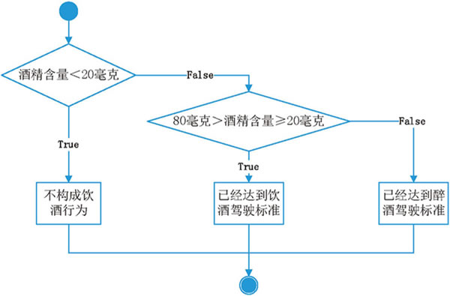

2.兵检是否合格。
小明要去参加兵检，首先是检查身高，要求大于165小于190，体重大于120小于180.然后是检测视力，要求两眼都高于4.9。最后是检测身体有无明显疤痕创伤。经过这三重条件的检查，才能真正的通过兵检。
如果通过了输出：恭喜你合格通过兵检。如果没有通过，输出：很遗憾，你没有通过兵检。

- 餐馆点餐系统
小华在一家餐厅充值了一张饭卡，他的卡里余额还有153元。他今天要在这家餐厅吃饭。请完成点餐系统。
套餐：特惠套餐：12元/份 精致套餐：20元/份 豪华套餐：30元/份
可以选择套餐，然后选择份数，再扣除自己卡里的余额。
如果钱够则输出购买成功和剩余的金额，如果钱不够则输出余额不足。

- 某地的电费收取办法规定如下：每月用电在200千瓦时（含200千瓦时）以内的，每千瓦时收费0.55元；每月用电超过200千瓦时但在500千瓦时（含500千瓦时）以内的，超过部分每千瓦时电多加0.10元。每月用电超过500千瓦时的，超过部分每千瓦时电再多加收0.10元。小强1月份用电情况如图，他家1月份应付电费多少元？2月份他家应付电费多少元？3月份他家应付电费多少元？
